基于层次分析法的保研学校选择优化模型

摘 要

随着研究生教育的不断发展,越来越多的高年级本科生开始考虑保送研究生的选择。在备选学校众多的情况下,如何科学地评估各学校,并做出**最优保研决策**,成为一个亟待解决的问题。本文针对这一问题,运用**层次分析法(AHP)**构建数学模型,对保研选择中的多个影响因素进行综合考量和定量分析。

模型首先确立保研选择的目标层次,包括**地理位置**、**学科排名**、**保研难度**和**就业前景**四个准则层。通过构建判断矩阵并进行一致性检验,计算出各层次要素的权重向量，并结合相应权重进行加权求和,得出各备选方案的总体评分排序。

该模型综合考虑了保研选择中的主要影响因素,评估过程客观合理。最终模型输出的备选方案排序,可为保研考生提供有价值的决策参考。该研究不仅为解决保研选择问题提供了行之有效的解决途径,其建模思路和方法也可推广应用于其他多准则决策领域。

关键词：**层次分析法**

# 问题重述

保研是高校毕业生普遍关注的一个重要决策问题。面对众多可选的高校,如何在学校名气、专业设置、地理位置、未来就业等多个因素中做出最优选择,是每个保研考生都需要认真思考的。

针对这一问题,本文拟采用层次分析法(AHP)构建相应的数学模型,对备选学校进行综合评估和排序,为保研考生提供科学的决策支持。通过建立目标、准则、方案的层次结构,合理确定各因素的权重,最终确定保研的最优选择方案。这一建模分析过程及其结果,不仅有助于提高保研决策的科学性,也可为其他类似的多指标决策问题提供参考借鉴。

本文旨在运用数学建模的思路和方法,针对保研选择问题进行深入研究,为高校毕业生提供更加科学合理的决策支持。

# 模型假设

1. 假设所有备选学校的基本信息(如排名、师资力量、校企合作情况等)在评估时是已知的,且信息来源可靠。
2. 假设在保研选择的评估期内,影响每所备选学校的各项因素保持相对稳定,不发生重大变化。
3. 假设学生为集成电路专业的学生

# 符号说明

|  |  |
| --- | --- |
| **符号** | **说明** |
|  | 目标层 |
|  | 准则层 |
|  | 方案层 |
|  | 最大特征值 |
|  | 权重 |
|  | 一致性指标 |
|  | 一致性比例 |

# 模型的建立与求解

## 模型的建立

### 层次分析法的原理

层次分析法，简称AHP，是由美国匹兹堡大学教授 T.L.Satty 于 20 世纪 70 年代提出的一种多目标决策分析方法论[1]。其原理是将与决策有关的因素分解成目标层、准则层、方案层等若干层次，通过对各因素的计算和比较，得出不同因素的权重，为决策者选择最优方案提供参考依据[2]。

### 层次分析法的步骤

1. 建立递阶的层次结构：根据对问题的分析，缕清问题所包含的因素，确定出各个因素之间的关联和隶属关系，按这些因素的共同特性，将它们分为目标层、准则层、方案层等多人层次。
2. 建立两两判断矩阵：判断矩阵表示针对上一层次的某元素，本层次与它有关的元素之前重要性的比较。

判断矩阵中的 一般采用九分制标度法（定义详见表1），根据资料数据、专家意见，经过反复研究后确定。

表格 1 九分制标度及其定义

|  |  |
| --- | --- |
| 标度 | 定义 |
| 1 | 因素与因素同样重要 |
| 3 | 因素与因素稍微重要 |
| 5 | 因素与因素明显重要 |
| 7 | 因素与因素重要得多 |
| 9 | 因素与因素极端重要 |
| 2,4,6,8 | 因素与因素的重要性的标度值介于上述两个相邻等级之间 |
| 标度值的倒数 | 因素与因素的反比较： |

1. 计算各元素权重：通过对判断矩阵的运算，计算本层所有元素对上一层相关元素的权重，再利用单层次权重的计算结果，进一步综合出对更上一层次元素的权重。通过权重排序，挑选出最优方案。

## 层次分析法对保研学生选择学校的应用

1. 建立评价体系

通过对保研学生选择读研院校的调查，将决策问题分解为三个层次，最上层为目标层，即选择最合适的集成电路专业学生读研学校；中间层为准则层，包括地理位置，学科排名，保研难度，就业前景四个指标。最下层为方案层，即四所学校包括东南大学、中科大、西安电子科技大学、兰州大学。如图1所示。

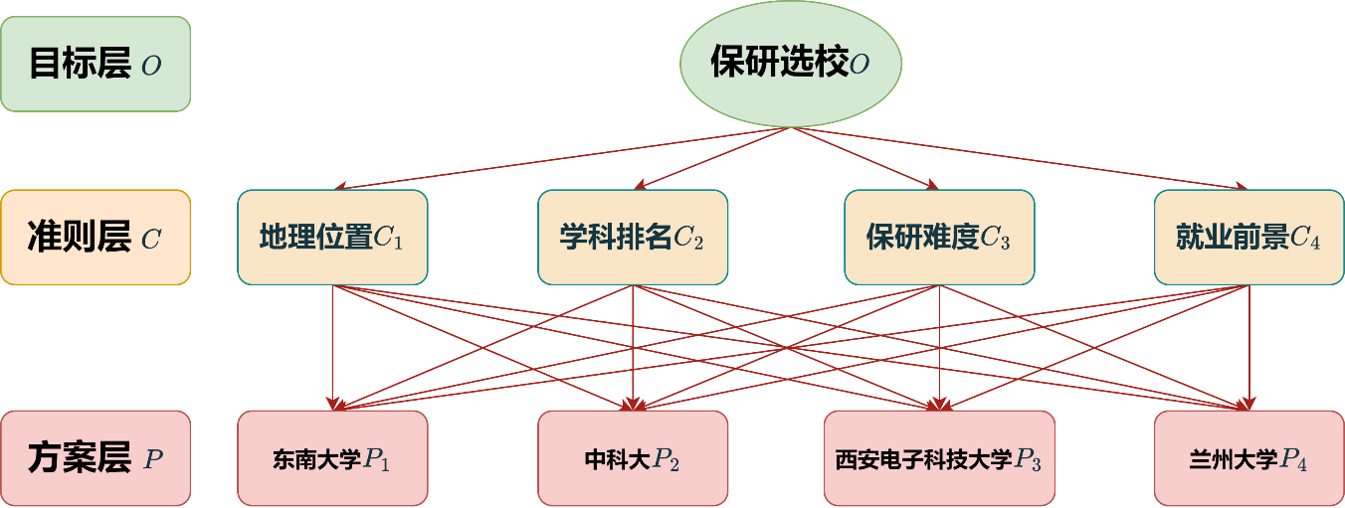

图 1

1. 建立判断矩阵并计算

确定各元素之间啊比较的标度值，建立判断矩阵，利用Matlab软件求矩阵最大特征值并对矩阵进行一致性检验。其中目标层与准则层之间的判断矩阵如表2所示

表格 2

|  |  |  |  |  |
| --- | --- | --- | --- | --- |
|  |  |  |  |  |
|  | 1 | 1/3 | 1/5 | 1/2 |
|  | 3 | 1 | 1/3 | 2 |
|  | 5 | 3 | 1 | 4 |
|  | 2 | 1/2 | 1/4 | 1 |

求解的特征值，易解得，且权重向量 ，由公式, 于是根据,计算得到，通过了一致性检验。

接着构造判断矩阵、、、。

表格 3 判断矩阵

|  |  |  |  |  |
| --- | --- | --- | --- | --- |
|  |  |  |  |  |
|  | 1 | 1/3 | 1/7 | 1/6 |
|  | 3 | 1 | 1/5 | 1/3 |
|  | 7 | 5 | 1 | 2 |
|  | 6 | 3 | 1/2 | 1 |

表格 4 判断矩阵

|  |  |  |  |  |
| --- | --- | --- | --- | --- |
|  |  |  |  |  |
|  | 1 | 1.0 | 5 | 2 |
|  | 1.0 | 1 | 5 | 3 |
|  | 1/5 | 1/5 | 1 | 1/4 |
|  | 1/2 | 1/3 | 4 | 1 |

表格 5 判断矩阵

|  |  |  |  |  |
| --- | --- | --- | --- | --- |
|  |  |  |  |  |
|  | 1 | 1/7 | 1/5 | 1/6 |
|  | 7 | 1 | 3 | 4 |
|  | 5 | 1/3 | 1 | 1/2 |
|  | 6 | 1/4 | 2 | 1 |

表格 6 判断矩阵

|  |  |  |  |  |
| --- | --- | --- | --- | --- |
|  |  |  |  |  |
|  | 1 | 1/6 | 1/5 | 1/5 |
|  | 6 | 1 | 3 | 2 |
|  | 5 | 1/3 | 1 | 1/2 |
|  | 5 | 1/2 | 2 | 1 |

1. 分层排序与总排序一致性检验

将由上述的五个判断矩阵计算出的权重向量，最大特征值和一致性指标列入表中。如表7所示

表格 7 选择最佳大学的计算结果

|  |  |  |  |  |
| --- | --- | --- | --- | --- |
| 层次  层次 |  |  |  |  |
|  |  |  |  |
|  | 0.0539 | 0.3535 | 0.0471 | 0.0557 |
|  | 0.1199 | 0.3986 | 0.5510 | 0.4719 |
|  | 0.5189 | 0.0639 | 0.1670 | 0.1864 |
|  | 0.3073 | 0.1840 | 0.2348 | 0.2858 |
|  | 4.0674 | 4.0728 | 4.2123 | 4.1053 |
|  | 0.0250 | 0.0270 | 0.0786 | 0.0390 |

从表8中CR的值可以看出五个判断矩阵均通过了一致性检验。

# 模型的结论与分析

我们计算出每个学校的得分并将最终表格汇总如下表8

表格 8 大学得分一览表

|  |  |
| --- | --- |
| 学校 | 得分 |
| 东南大学 | 0.1200 |
| 中科大 | 0.4686 |
| 西安电子科技大学 | 0.1752 |
| 兰州大学 | 0.2361 |

由此我们可以得出结论，最适合集成电路学生选择的保研学校四中科大。

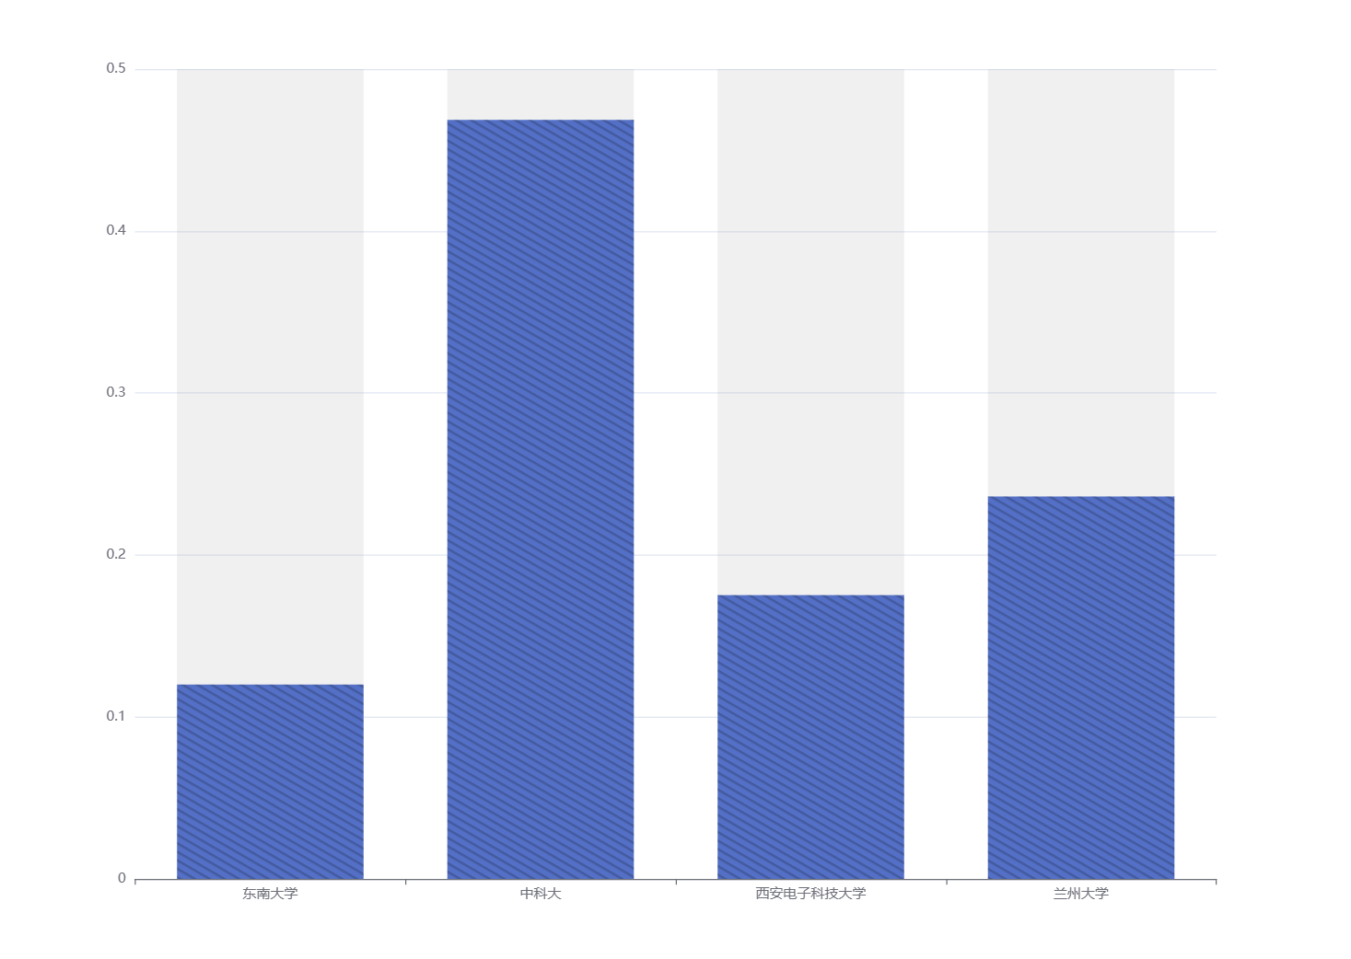

# 参考文献

1. 马乐鸣 .层次分析法在航空产品设计质量管理中的应用 [J]. 航空标准化与质量, 2009(16):4-9.
2. 严朝宁 .层次分析法在模具产品质量监控中的应用研究 [J]. 机械设计与制造工程 ,2018(06):119-121.
3. 周传和 .电力企业绩效评价体系的构建及其实证研究 [D]. 2004.

附录

|  |
| --- |
| 附录1 |
| 介绍：支撑材料的文件列表 |
| clear;clc;  %A为自己构造的输入判别矩阵  A=[1 1/3 1/7 1/6;  3 1 1/5 1/3;  7 5 1 2;  6 3 1/2 1];  [n,m]=size(A);  %求特征值特征向量,找到最大特征值对应的特征向量  [V,D]=eig(A);  tzz=max(max(D)); %找到最大的特征值  c1=find(D(1,:)==tzz);%找到最大的特征值位置  tzx=V(:,c1);%最大特征值对应的特征向量  %赋权重  quan=zeros(n,1);  for i=1:n  quan(i,1)=tzx(i,1)/sum(tzx);  end  Q=quan;  %一致性检验  CI=(tzz-n)/(n-1);  RI=[0,0,0.58,0.9,1.12,1.24,1.32,1.41,1.45,1.49,1.52,1.54,1.56,1.58,1.59];  %判断是否通过一致性检验  CR=CI/RI(1,n);  if CR>=0.1  fprintf('没有通过一致性检验\n');  else  fprintf('通过一致性检验\n');  end |